大学生创业服务网产品操作手册
学生端

2018-04

- 文档目的
为产品的使用者（学生）熟悉产品的各个功能点和日常使用提供参考。
- 产品主要页面详细说明
- 大赛首页

首屏：
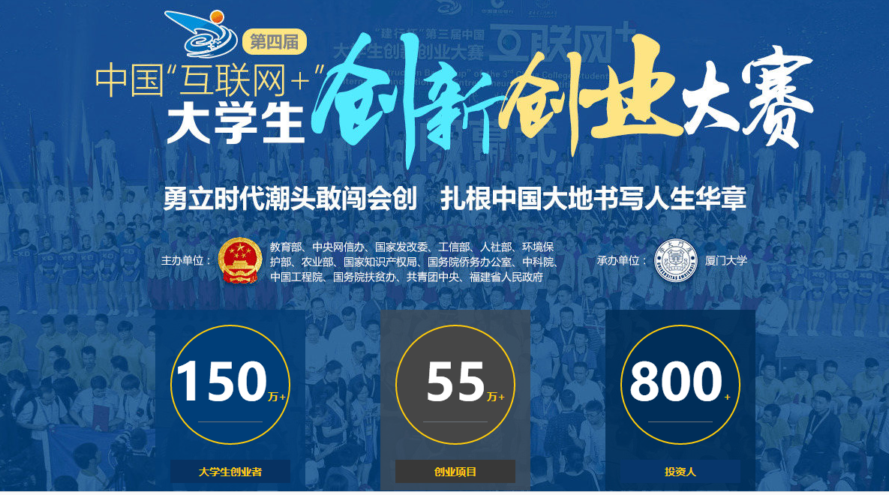
顶部栏：包括首页、投融资，点击分别对应进入对应的页面，由于大创网的其他功能还在开发阶段，出于用户体验的考虑暂未列到导航栏。
右上角为登录注册以及搜索入口。点击“登录”，跳转登录页面，点击“注册”进入注册页面。
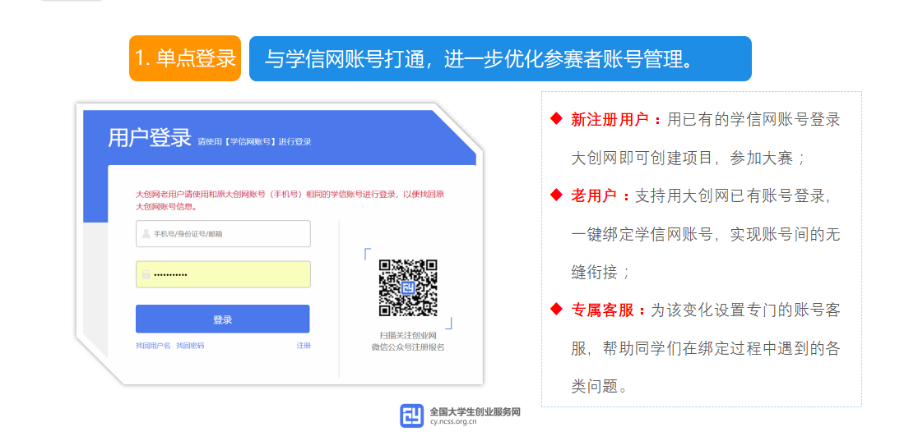
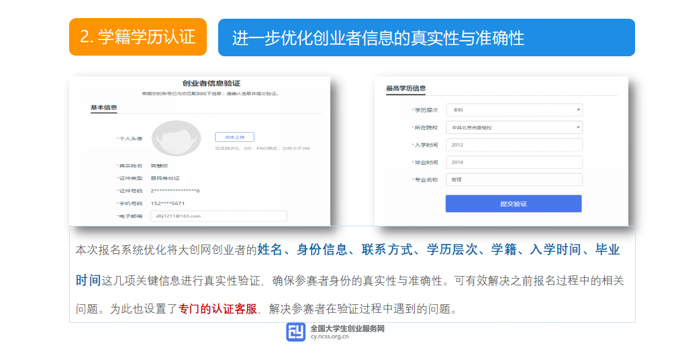
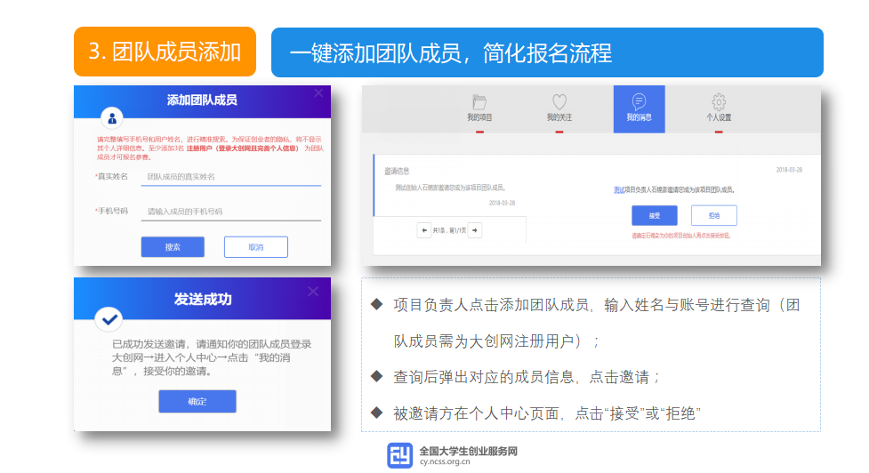

大赛页面第一屏主要展示了大赛的主办单位、主题等基本信息，并未大赛各页面的提供了入口。点击“报名参赛”按钮就会进行跳转（此处判断用户是否登录，如果没有登录则会先跳转到登录页面进行登录；如果是已登录用户判断用户是否已填完个人信息成为“创业者”，如果未完善个人信息则会提示用户完善个人信息，如已填完个人信息并成功申请成为“创业者”则会跳转至创建项目页）。
首屏右上角六边形的图形为大赛官方微信公众号，用户鼠标放置该处时，会弹出大赛官方微信公众号二维码，用户可扫描关注。
第二屏：
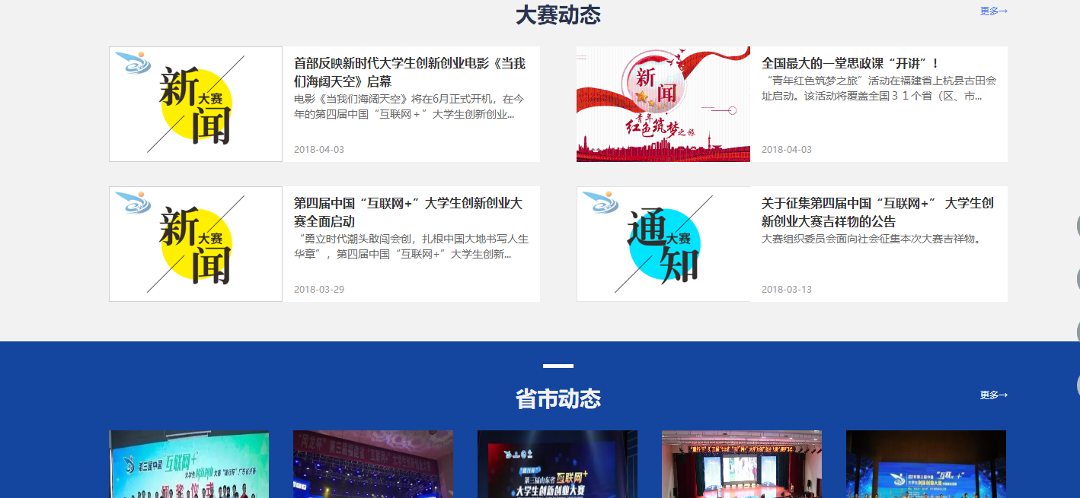
第二屏为大赛动态、省市动态，在这里发布关于大赛的重要通知以及省市在大赛方面的动态，点击之后进入大赛动态、省市动态详情页。
第三屏：
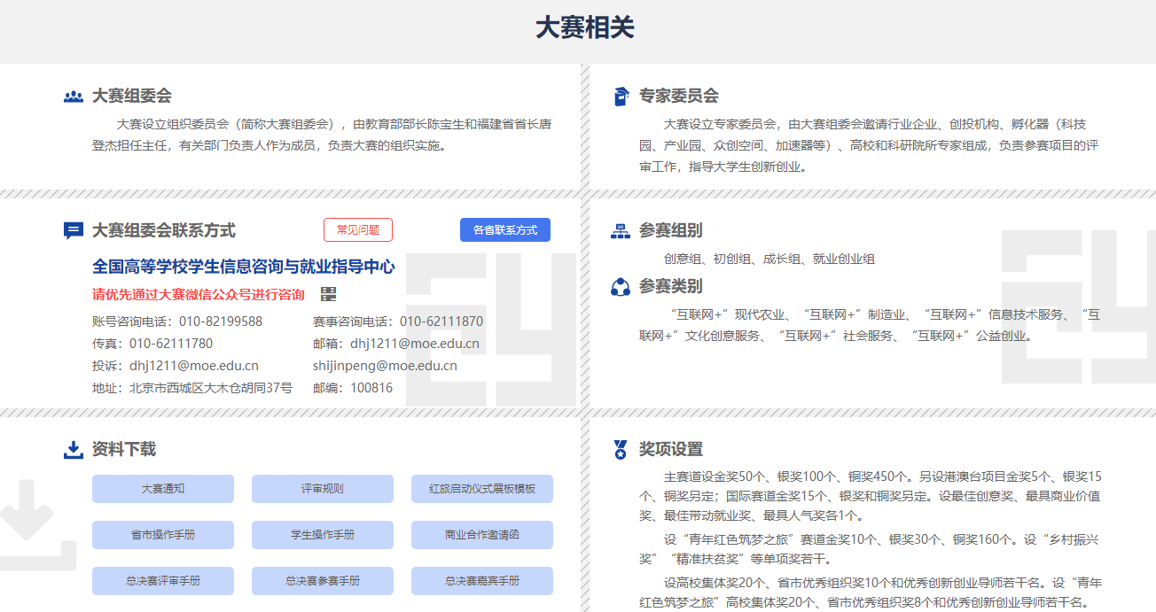
第三屏为大赛的重要信息页，包括大赛进程的奖项设置、参赛组别、参赛类别、大赛组委会联系方式以及大赛所需文档资料的下载，并且还有各省市大赛负责人的联系方式。
第四屏：
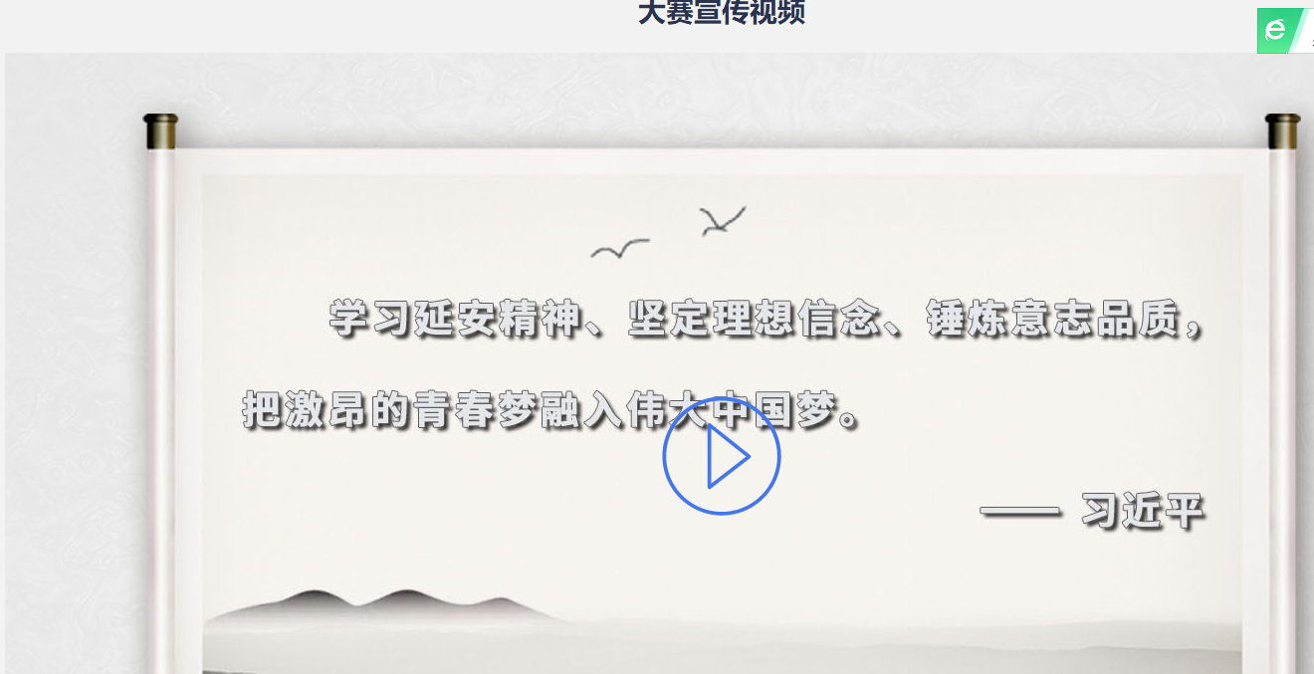

第五屏：
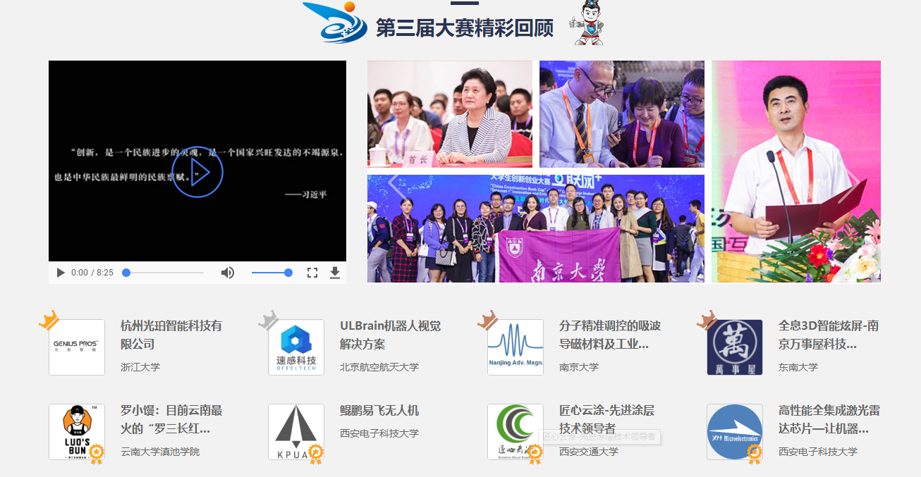
第五屏为往期大赛精彩回顾页面，展示上一届大赛获奖项目，宣传视频等资料，点击跳转到往期大赛回顾页。该页底部留有大赛和官网的微信公众号。
2、项目列表、搜索页
该页展示在本站创建项目并公开的创业项目（保密项目不在此展示），搜索方面设置有搜索框、选择筛选项两种方式进行筛选需要查找的项目。筛选项包括以下内容：所属领域、融资阶段、产品列表、是否与高校科技成果相结合、所在地区（地区为省份级别）。
点击项目列表中某个项目则跳转进入查看项目详情。
3、项目详情页
项目详情页根据不同的身份角色看到的内容不一样，角色分别设置有：用户自己、其他普通用户、投资人，三个角色将看到不同内容的信息，如下图所示。

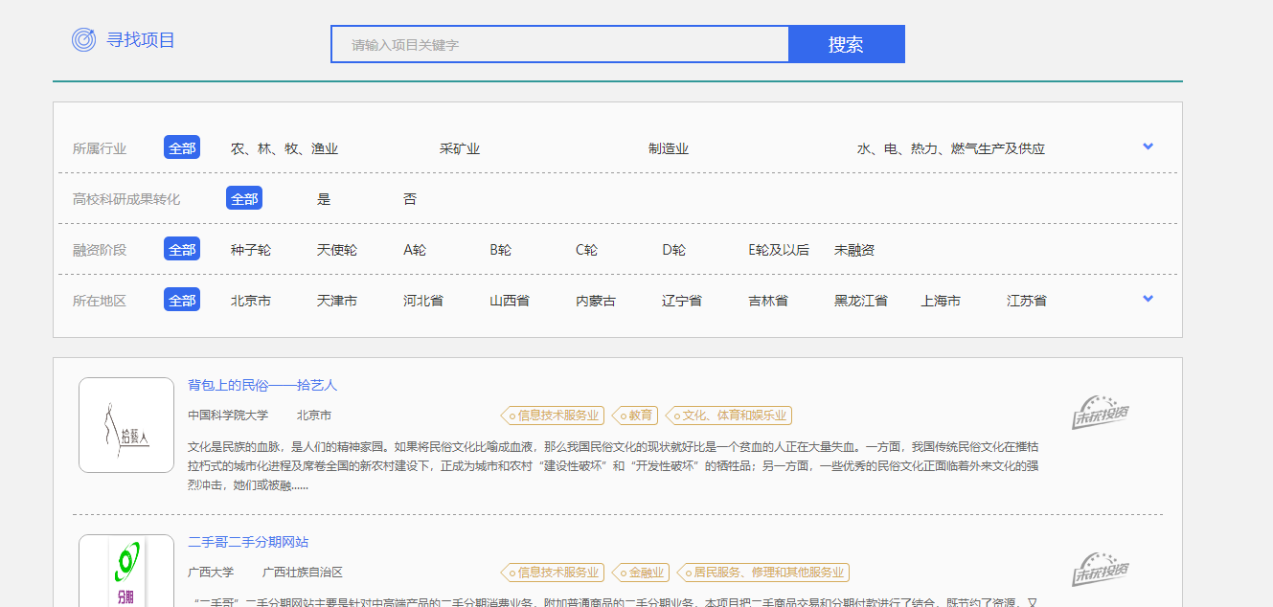

普通用户能够看到的页面，顶端有提醒成为投资人，查看项目的更加详细的页面，用户自己、投资人看到的页面。
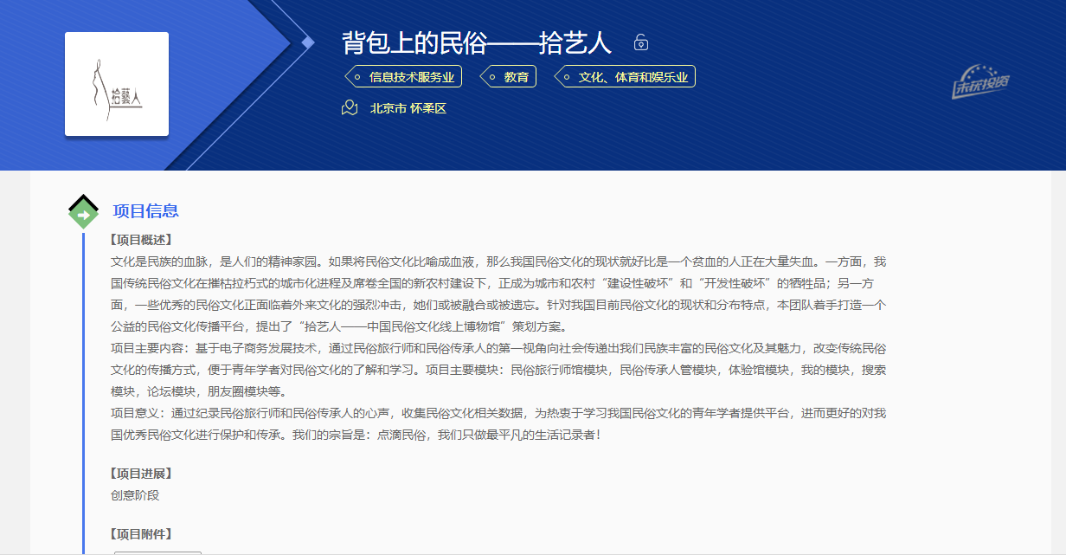

- 登录注册、升级为创业人才
- 登录页面，填写账号（注册账号使用的手机号）、密码、验证码进行登录。
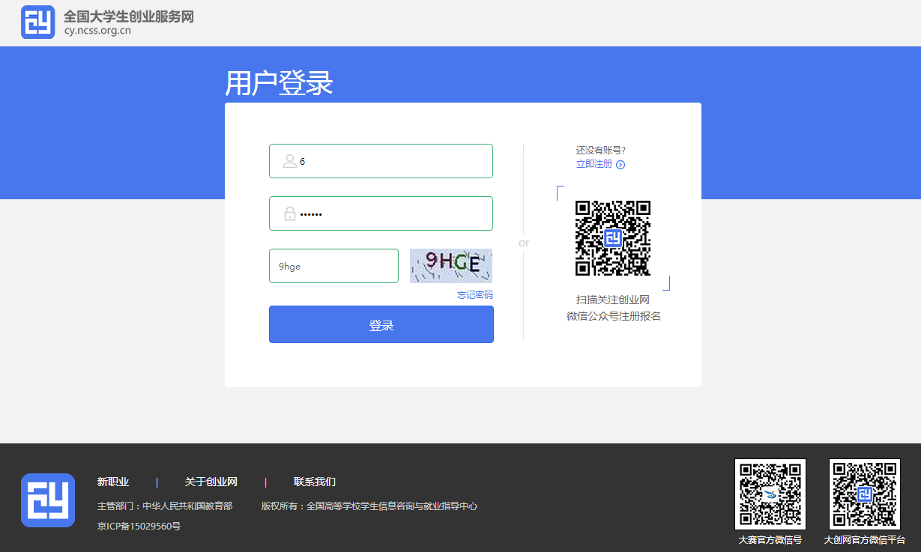
若忘记密码，则点击忘记密码跳转到“找回密码”页面，若未注册则点击注册按钮跳转“用户注册”页面。
2、用户注册页面
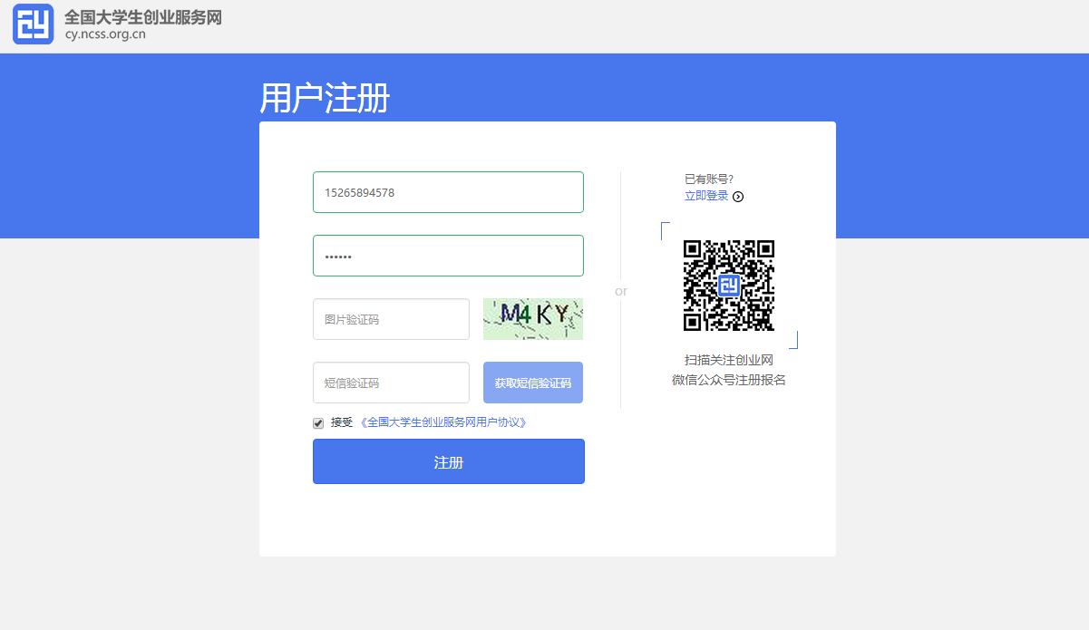
填写手机号、输入密码、图形验证码、获取短信验证码，进行注册。注册成功后弹出以下页面：

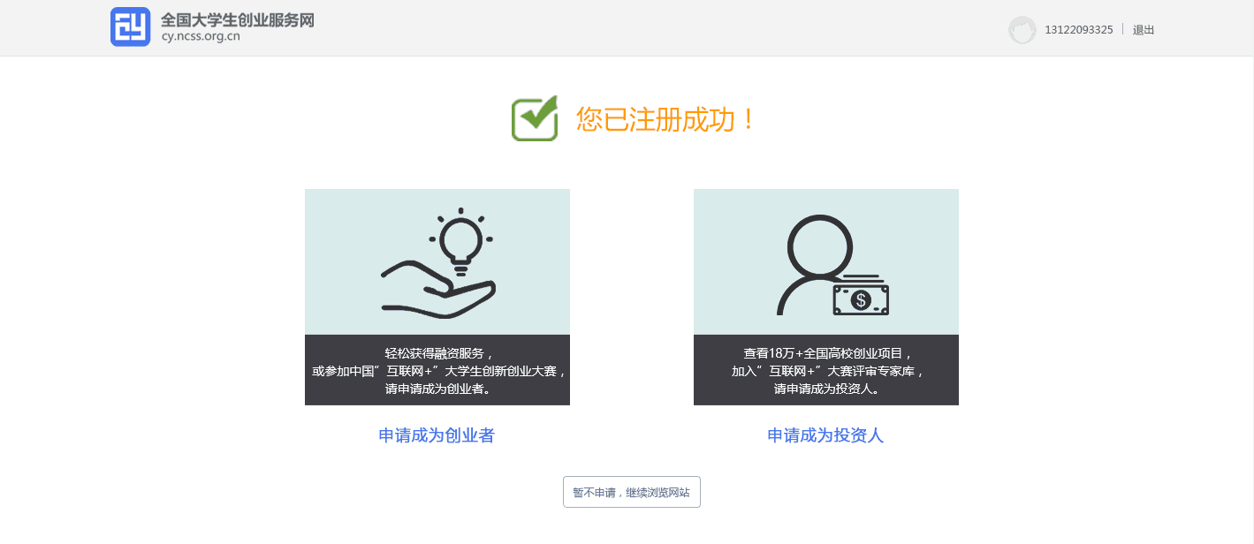
注册成功后可选择升级为创业者或升级为投资人。也可以暂不升级，继续浏览网站。

3、找回密码
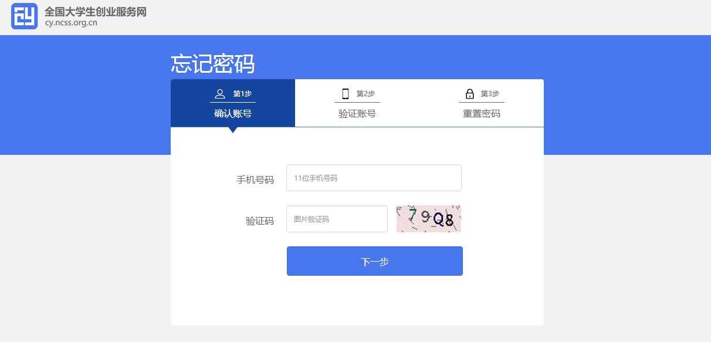 点击忘记密码，填写注册使用的手机号，填写验证码，点击下一步。
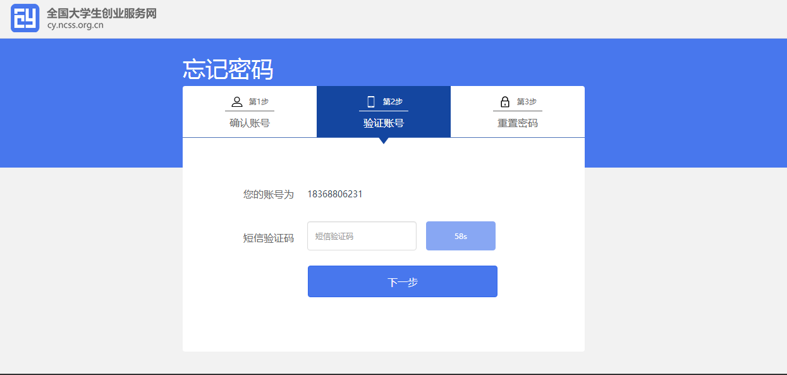 点击获取手机验证码，填写完毕后，点击下一步。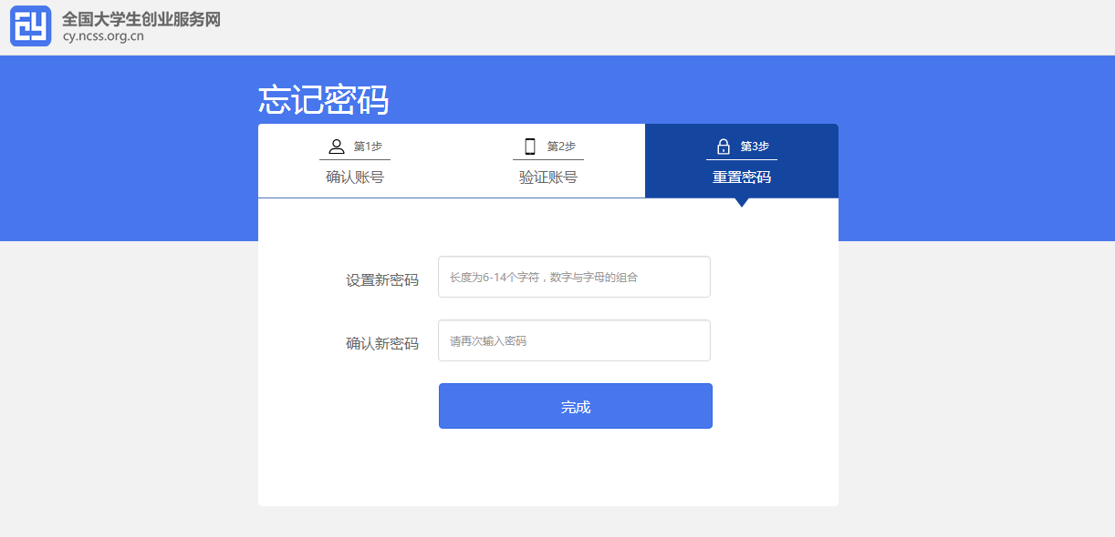
可以输入新密码进行密码的重置，点击“完成”后，页面自动跳转至登录页面。

- 学生-个人中心相关页面
1、申请成为创业者（学生）
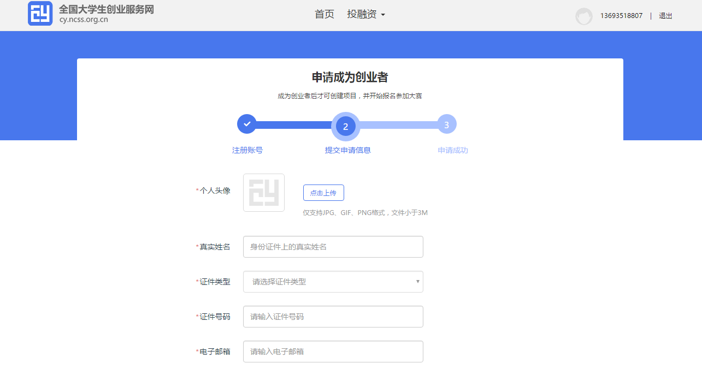
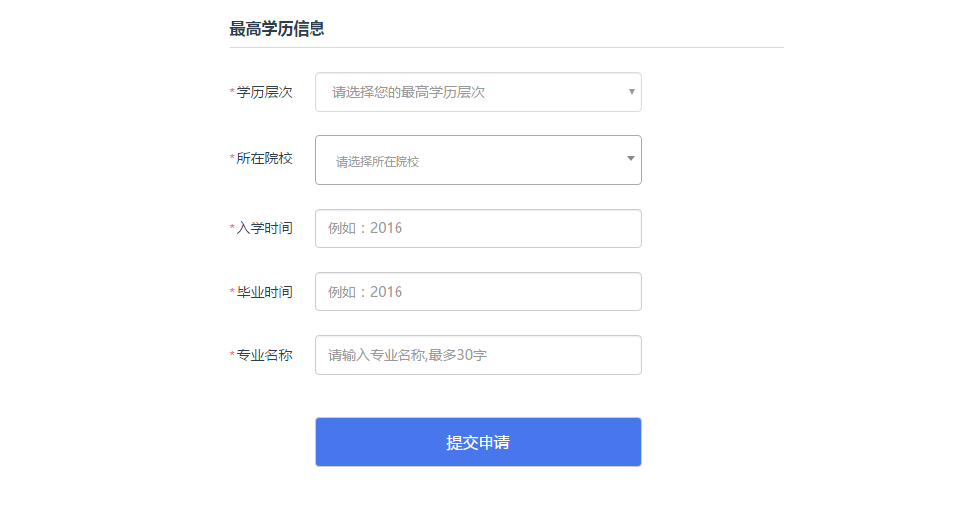
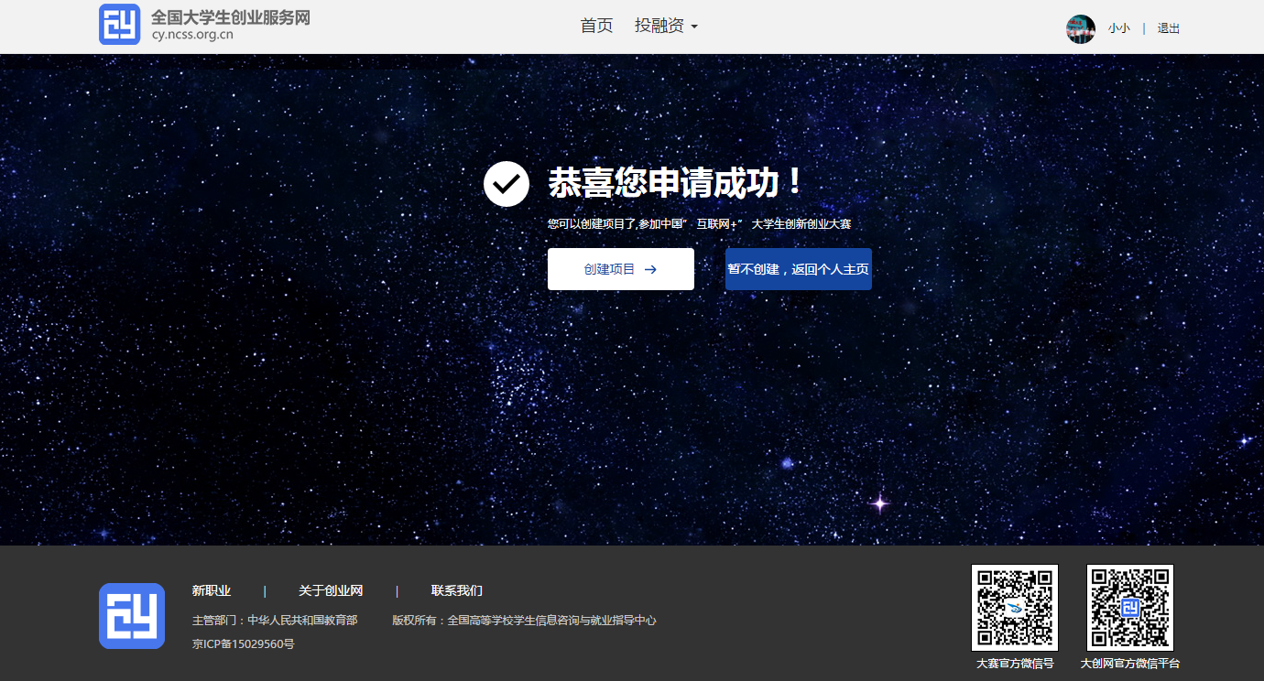
用户若需要创建项目或参加大赛需申请成为创业者。申请填写的相关信息如上所示，包括：个人头像、真实姓名、身份证号、电子邮箱、所在院校、入学年份及毕业年份、学历层次、专业名称。（*为必填项，且要求真实填写，注册完成后登录账号、姓名、证件号不能更改）
- 学生的个人中心
- 我的创业项目
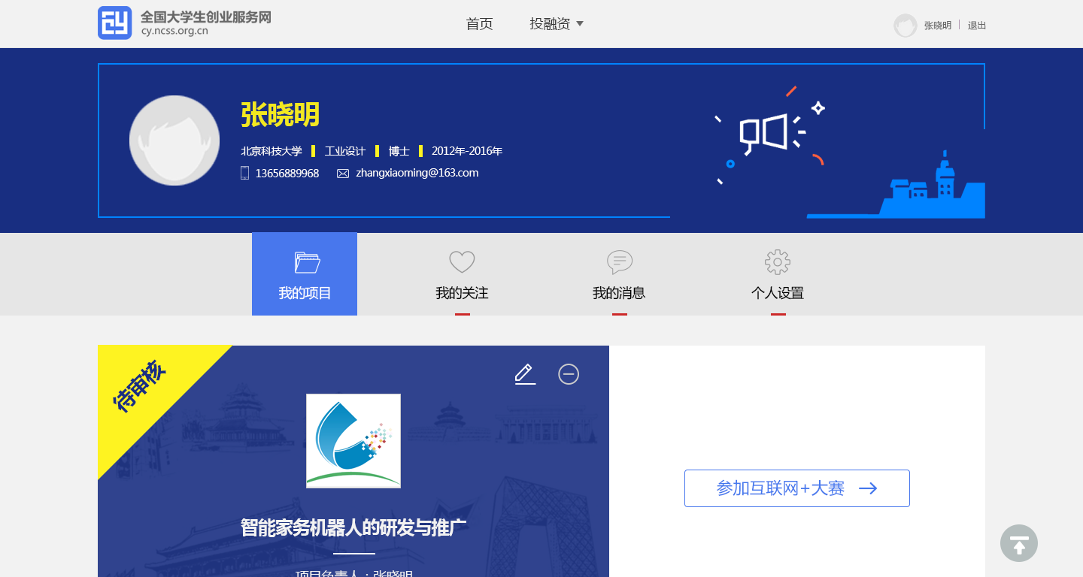
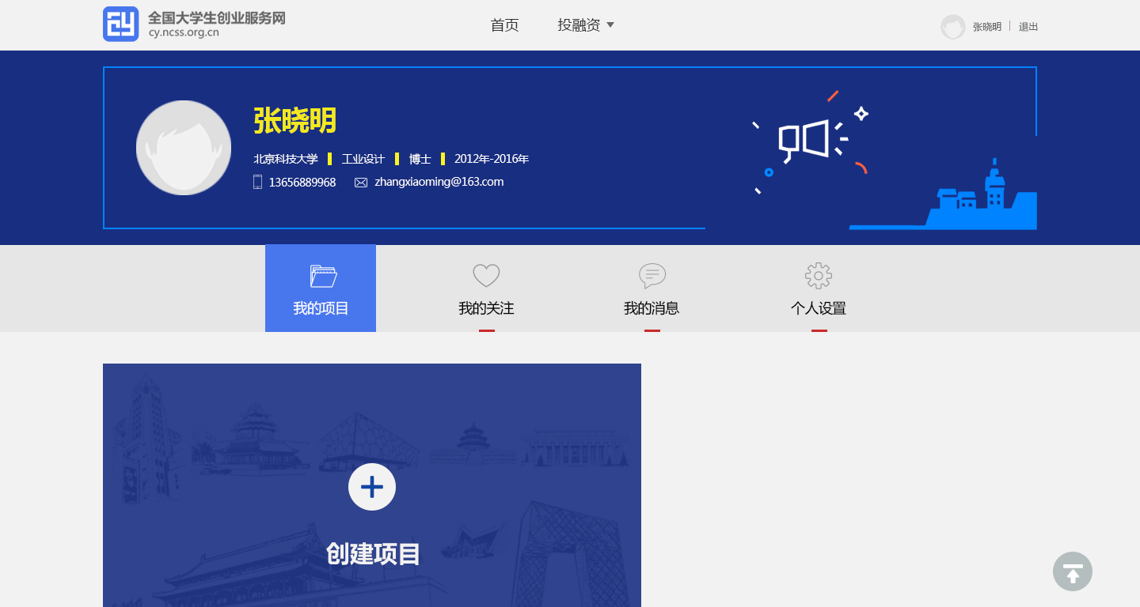

用户可以在“我的项目”里查看已经创建的创业项目及当前的情况以及对应的参赛信息，如果未创建项目则可点击“创建项目”进行创建。
在系统未关闭期间可自由删除、更改相关信息（除个人信息的姓名证件号），报名参赛后，参赛信息不可修改，如需更改，需要删除项目重新报名。
- 查看项目详情：
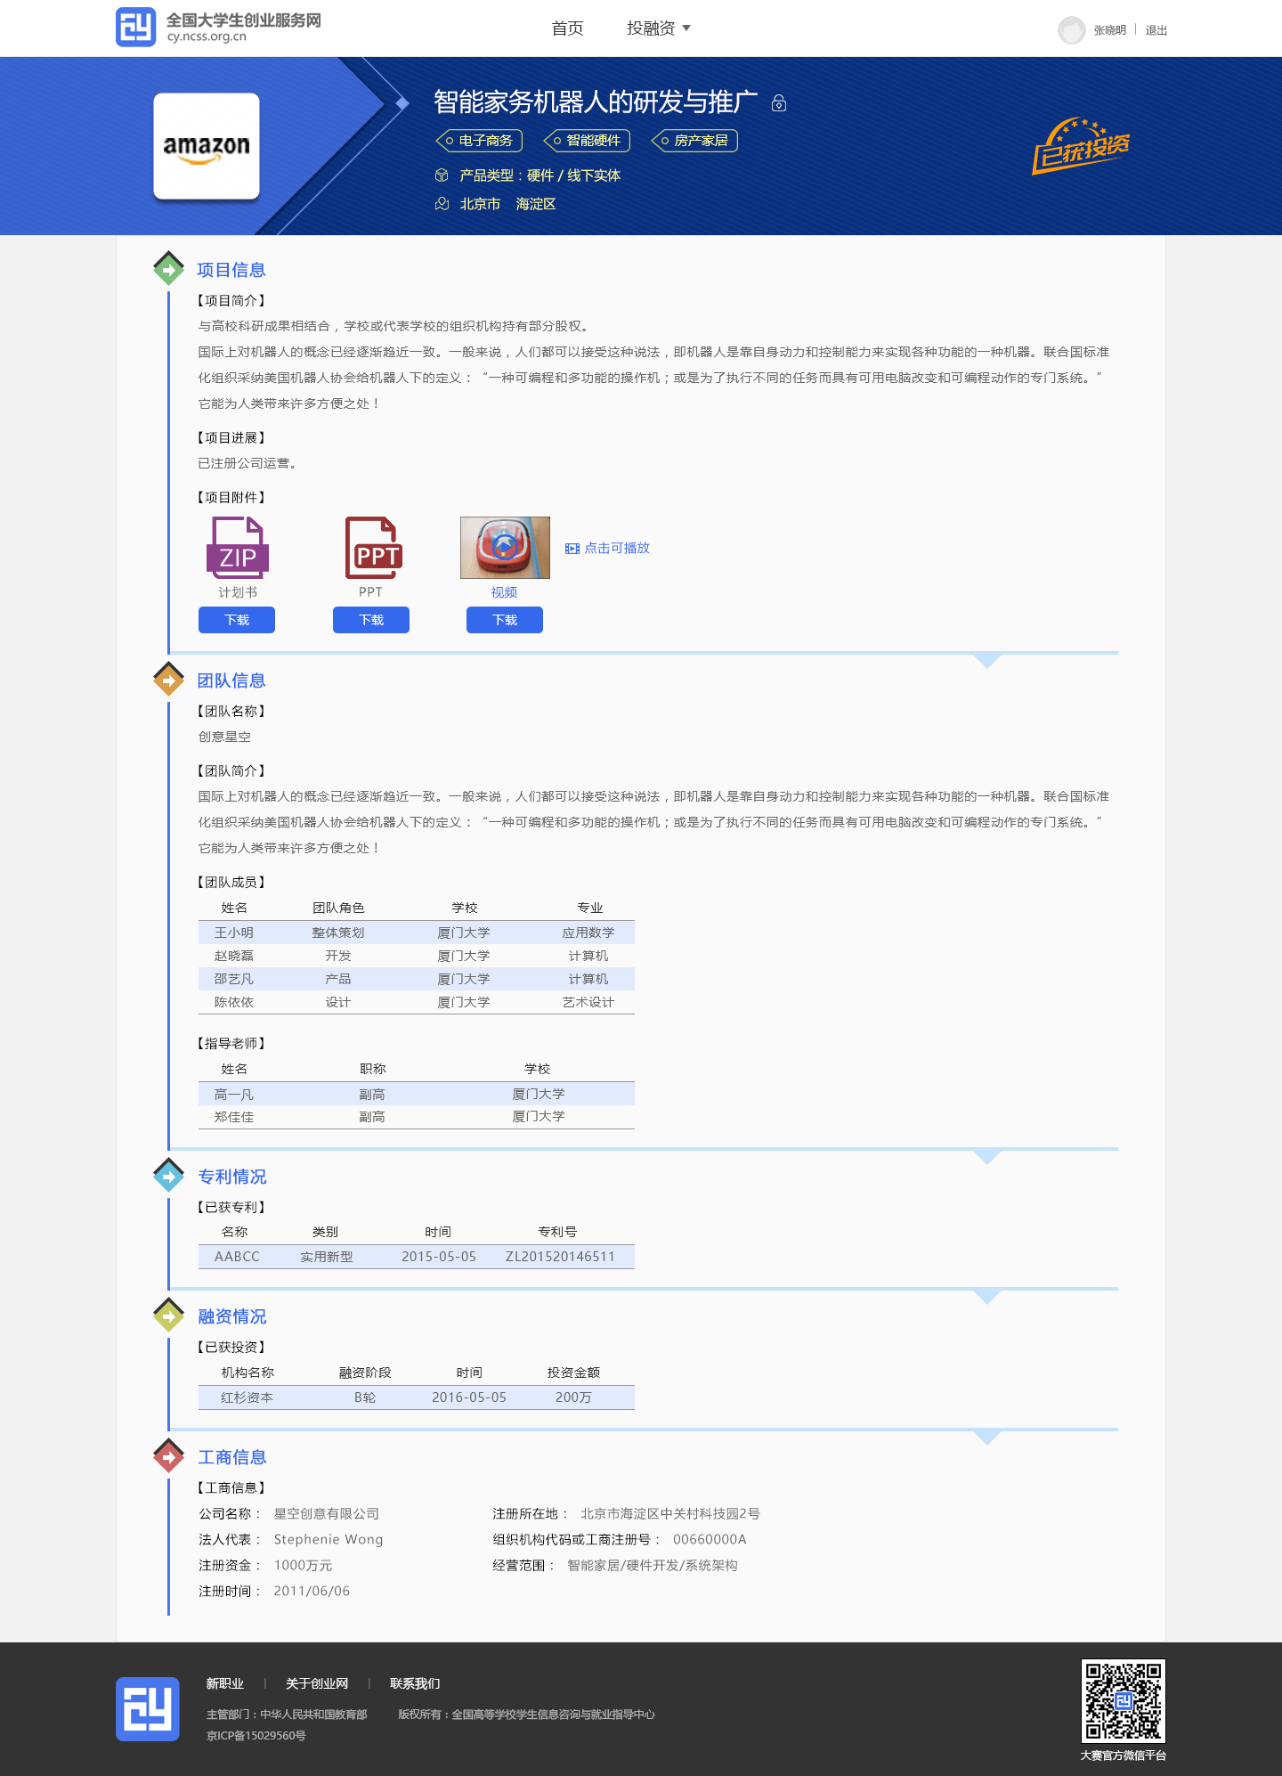
可以查看项目基本信息、项目简介、项目计划书（可下载）、项目视频（可下载）、团队成员（点击“查看详情”可查看团队成员详细信息）、指导老师、已获专利、已获投资等信息。
- 新建项目
第一步：填写项目必填信息
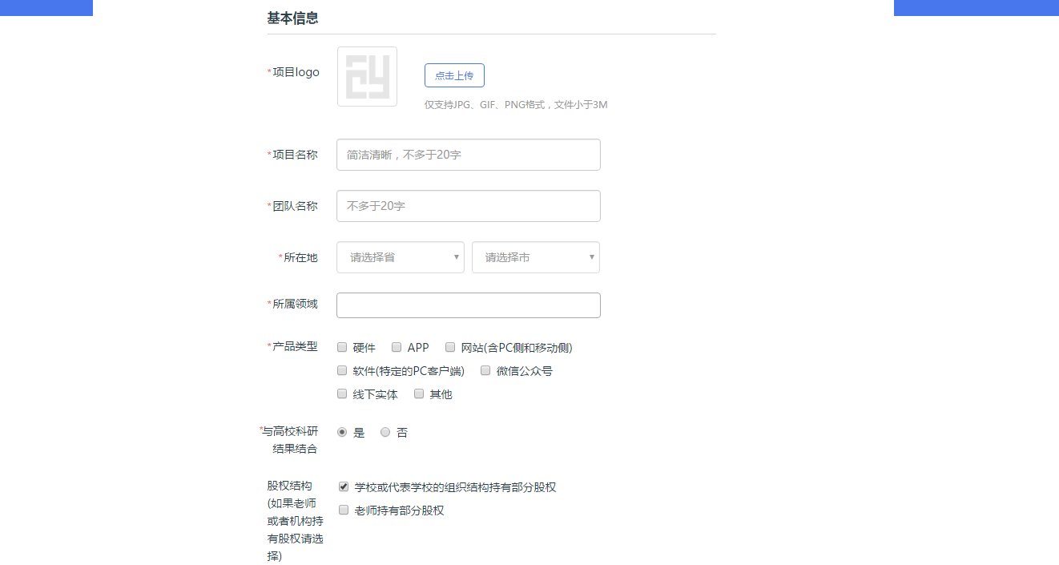
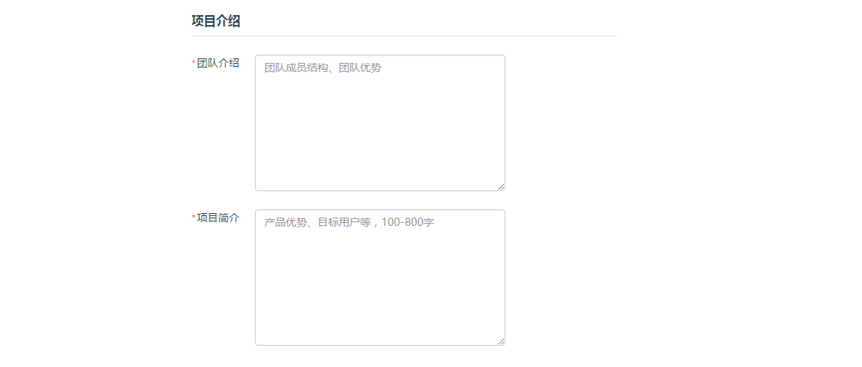
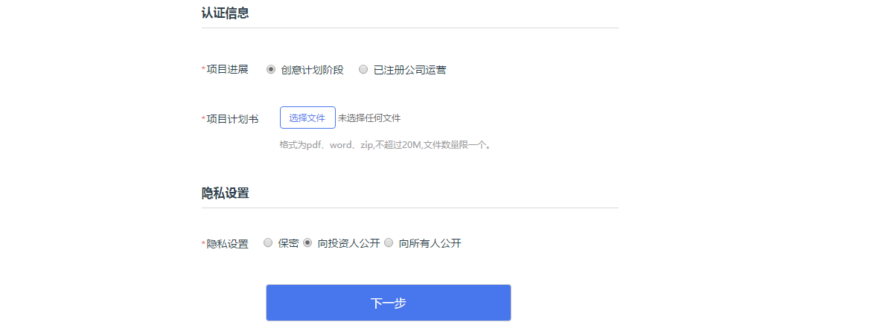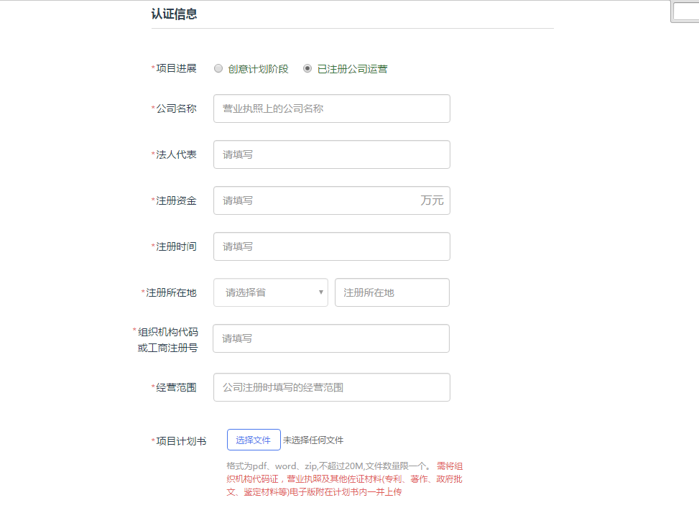
第二步：填写项目其他信息
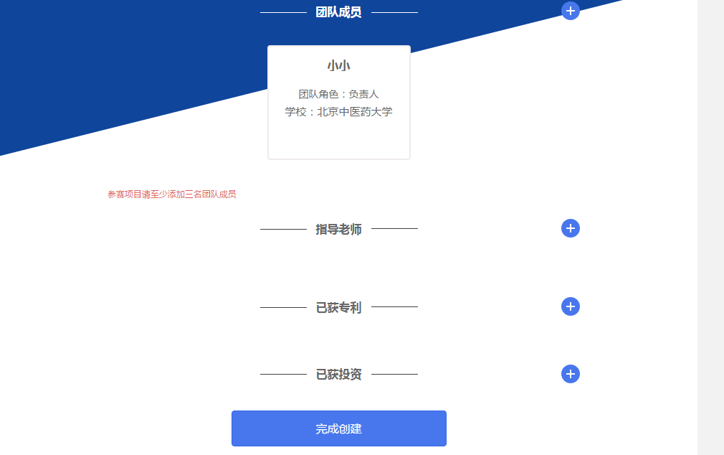

完成第一步填写项目的必填项后进入第二步，填写项目的团队成员、指导教师、所获专利、所获投资信息。如不填写直接点击“完成创建”即可创建成功创业项目，注意：如需参加大赛，团队成员需要达到三人。
- 参加大赛
完成项目的创建后可以报名参赛，需要选择参赛类别及参赛行业，如下所示，选择后提交参赛即可进入参赛的审核环节。
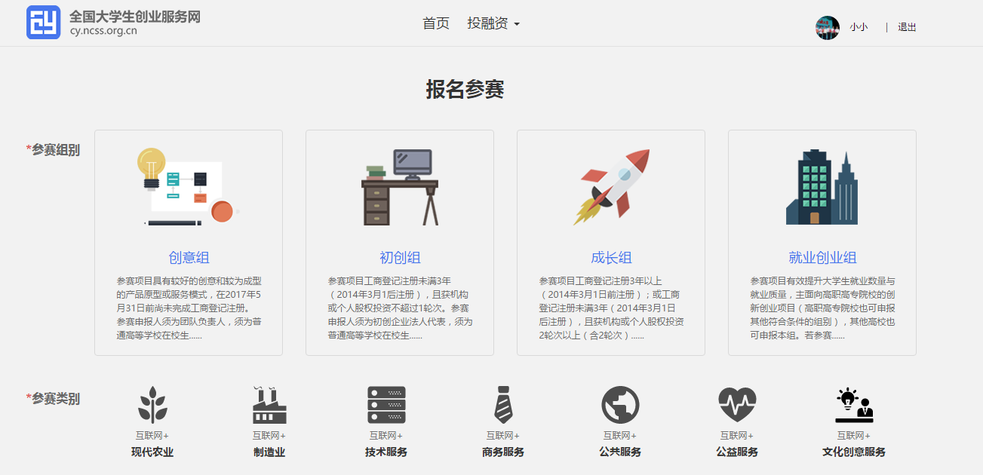
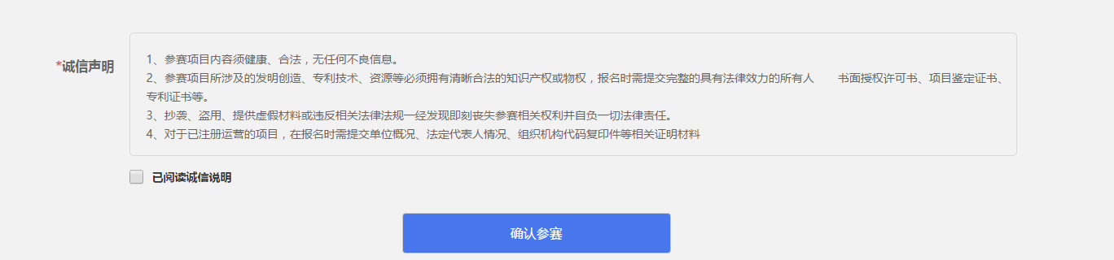
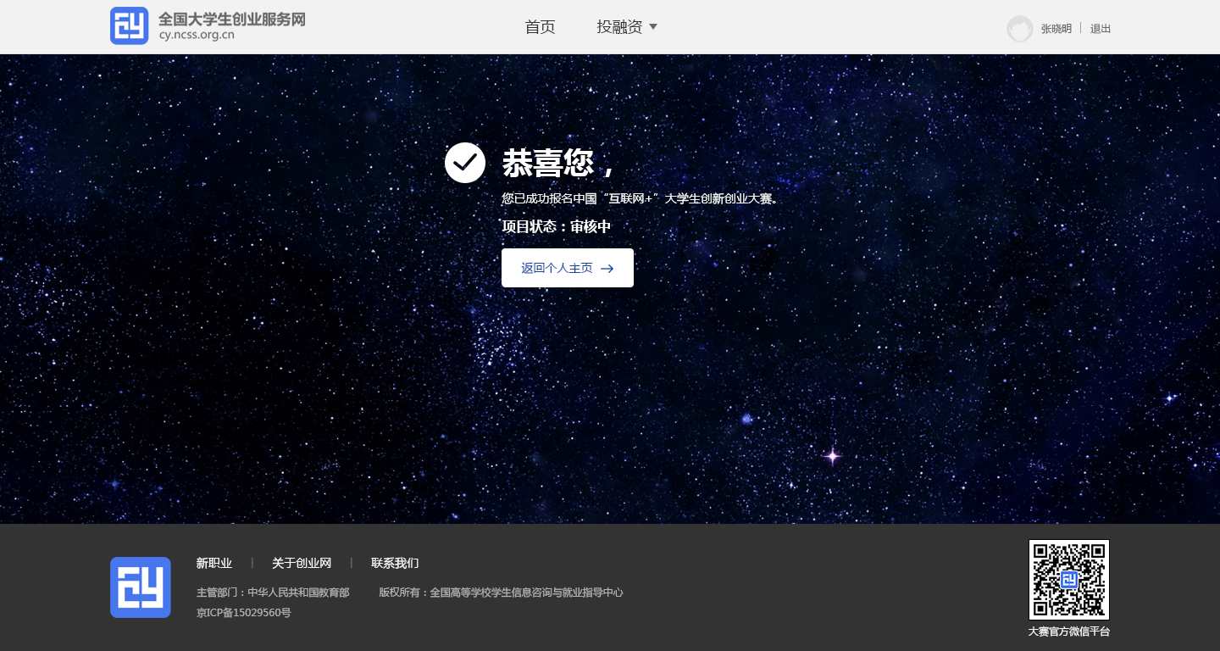

- 我的关注（下一期上线）
- 我的消息（下一期上线）
- 个人设置
个人设置可修改个人头像、密码、学校等信息，一旦报名参赛，个人信息不可修改，如要修改需删除项目重新创建。
